臺北市萬華區福星國民小學新聞稿
請轉交文教記者
「福星高照.世紀風華」
主題:臺北市福星國小一百週年校慶活動
日期:104年5月30日上午08:30起
地點:臺北市萬華區福星國民小學

單 位：臺北市萬華區福星國民小學
地 址：臺北市萬華區中華路一段66號
聯 絡 人：教務主任 王曉音
聯絡電話：02-2314-4668轉111
傳真號碼：02-2375-1574

還記得民國八十九發行的千元大鈔嗎? 紙鈔上從先總統蔣公肖像變成小學生群像，在當時極具時代意義，當年入鏡的小學生，就是臺北市萬華區福星國民小學的小朋友喔！歷經十餘年的台灣經濟起飛，小朋友們也長大成人了，而創立於日治時期的福星國小，今年(西元2015年)將歡度一百歲生日！回顧學校創立過程，校名從明治時期的「臺北小學校」、「臺北第一尋常高等小學校」，因日治時期及臺灣光復後教育制度與行政區劃分等因素歷經了十次的更迭，到民國79年，臺北市行政區域調整，學校正式定名為「臺北市萬華區福星國民小學」迄今。
為了祝賀100歲生日快樂，本校謹訂於一○四年五月三十日星期六上午八時三十分起舉辦一百週年校慶慶祝活動。創校百年，歷史傳承之意義非凡，從今年元月份起，全校親師生亦本著「福星高照‧世紀風華」的活動主題辦理每月份校慶活動，包括「福星100迎新跨年」、「百年校慶LOGO徵選」、「福星100迎春揮毫」、「全校登山再創高峰」、「羅福星特展暨福星小學堂」、「師生藝文成果展」、「百週年感恩音樂會」、「百週年體育表演會」等系列活動。為了迎接這值得慶賀及紀念的日子，老師、學生和家長無不卯足全力，當天的表演節目除了承襲福星百年優良的傳統之外，更勇於創新、追求優質卓越，開創福星嶄新紀元。
校慶開幕典禮開始前，各年級透過「過去、現在、未來」的主題，並邀集祖孫三代與兩代福星人進行創意繞場，除了象徵「繼往開來，薪火相傳」之深遠意涵外，也為校慶典禮揭開序幕；接著由傑出校友蔡凌蕙教授將福星校歌重新改編，融入精彩熱鬧的北管鑼鼓經，與聲部飽滿豐富的管絃樂配樂，再加上現場貴賓、歷屆校友、退休教師與親師生千人齊唱校歌，除了展現氣勢澎湃、聲勢雄壯的視聽效果外，更傳承世代齊唱校歌的情誼，同時見證福星人一世紀以來的向心力與凝聚力。
「福星高照天燈祈福，世紀禮讚齊賀百年」，百年校慶活動高潮是全體親師生及與會嘉賓一同施放氣球天燈，冉冉升空的天燈與氣球上，乘載了現場貴賓、校友、親師生對福星國小滿滿的感謝與祝福，象徵希望夢想與願望也將一一實現。尤其每班準備一個蛋糕在生日快樂歌聲中共同齊祝星國小生日快樂，場面更是溫馨感人！緊接著福星國小與幼兒園全體學生，透過創意肢體動作，融入視覺音樂表演藝術等多元豐富的展演元素，結合「100」的意象，呈現別出心裁的節目演出，獻上親師生們對福星的祝福。
在福星國小求學的階段中，也許每位校友有不一樣的經歷與回憶，但每年體育表演會總會舉辦的大隊接力競賽，是福星人最津津樂道的回憶與共同印象，校友返校參加百周年校慶活動時，又能與同班同學再一同報名參加大隊接力競賽，時空雖有不同，但能重溫競賽時棒棒相傳的合作精神與團隊默契，將再次在每位校友心中留下最珍藏的經驗與回憶。
從福星國小百年校慶系列活動與校慶慶祝活動中，能感受到親師生們熱情參與活動設計與規劃，更展現福星的向心力、凝聚力與良好的團隊默契；在此，我們也要以歡喜、熱忱的心情，邀請各界校友、退休師長返校同慶，一同為福星國小邁向嶄新的新世紀獻上滿滿的祝福。
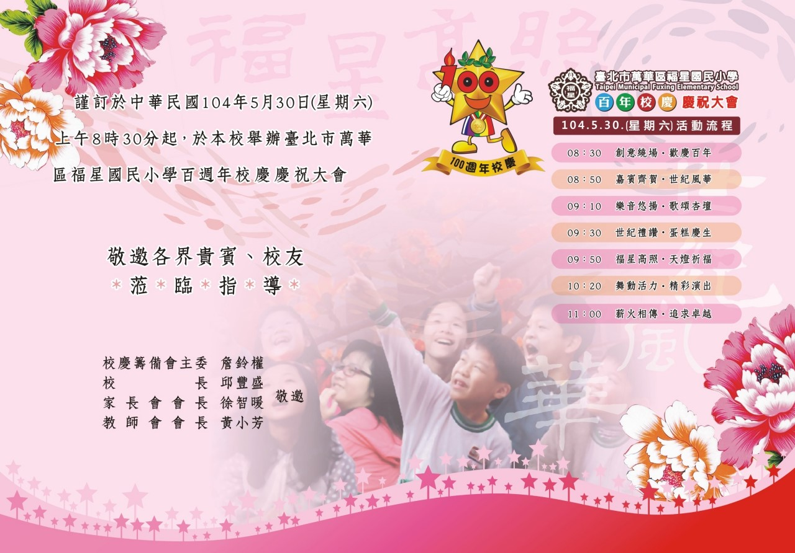

竭誠歡迎各界媒體朋友蒞臨指導

